|  |  |  |
| --- | --- | --- |
|  | **Carátula para entrega de prácticas** | |
| Facultad de Ingeniería | | Laboratorio de docencia |

Laboratorios de computación

salas A y B

|  |  |
| --- | --- |
| *Profesor:* | Claudia Rodriguez Espino |
| *Asignatura:* | FUNDAMENTOS DE PROGRAMACIÓN |
| *Grupo:* | 4 |
| *No de Práctica(s):* | 1 |
| *Integrante(s):* | Martínez Moyotl Osvaldo Axel |
|  |  |
| *No. de Equipo de cómputo empleado* | 21 |
| *Semestre:* | Segundo semestre |
| *Fecha de entrega:* | 14/02/18 |
| *Obervaciones:* |  |
|  |  |

CALIFICACIÓN: __________

**Objetivos de la practica:**

Descubrir y utilizar herramientas de software que se ofrecen en Internet que permitan realizar actividades y trabajos académicos de forma organizada y profesional a lo largo de la vida escolar, tales como manejo de repositorios de almacenamiento y buscadores con funciones avanzadas.

**Actividades de la practica:**

* Crear un repositorio de almacenamiento en línea.
* Realizar búsquedas avanzadas de información especializada

**Búsquedas avanzadas realizadas:**

1. 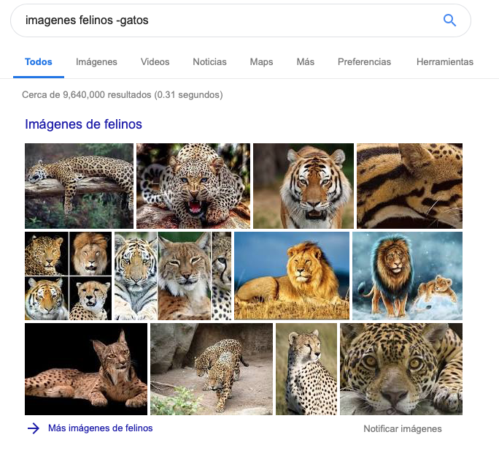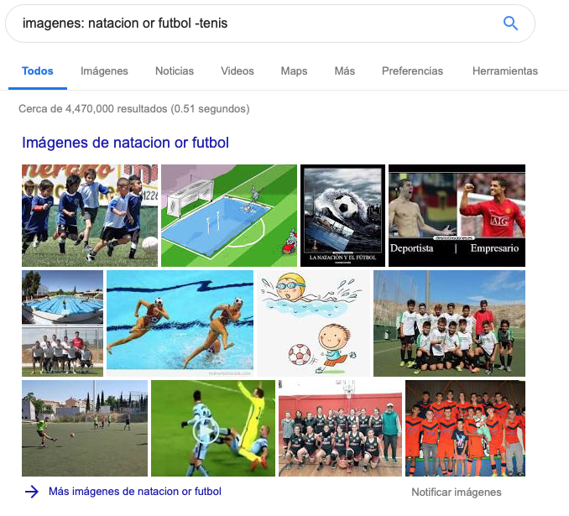Para encontrar imágenes y excluir otras

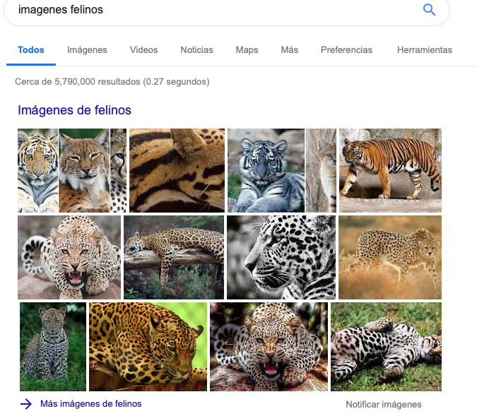

1. 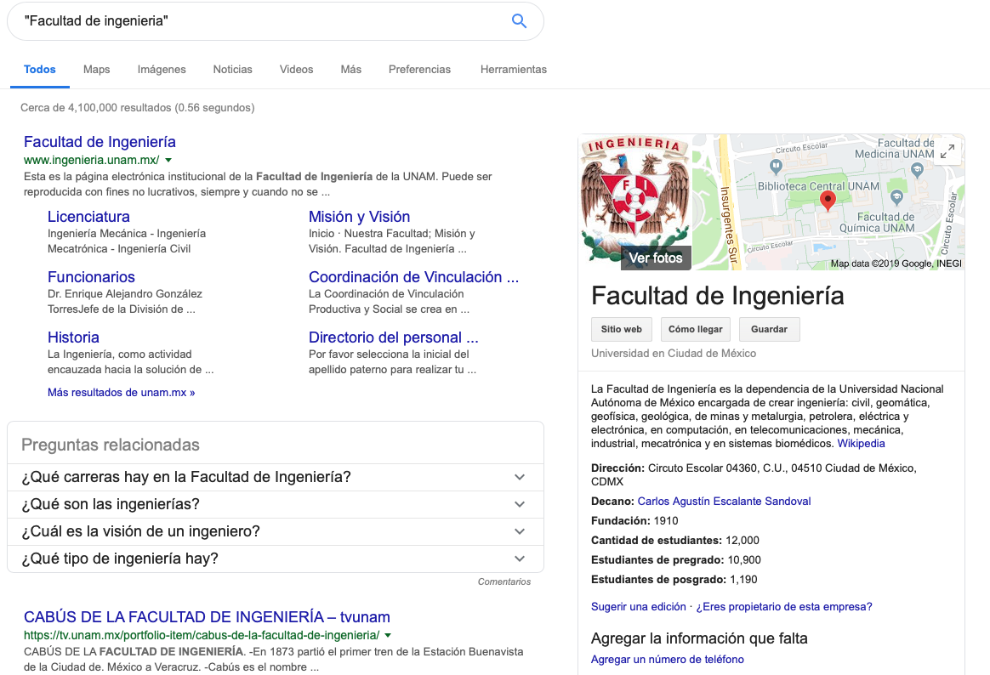Para encontrar datos que pertenecen solo a un tema en específico (y quitar algunos)

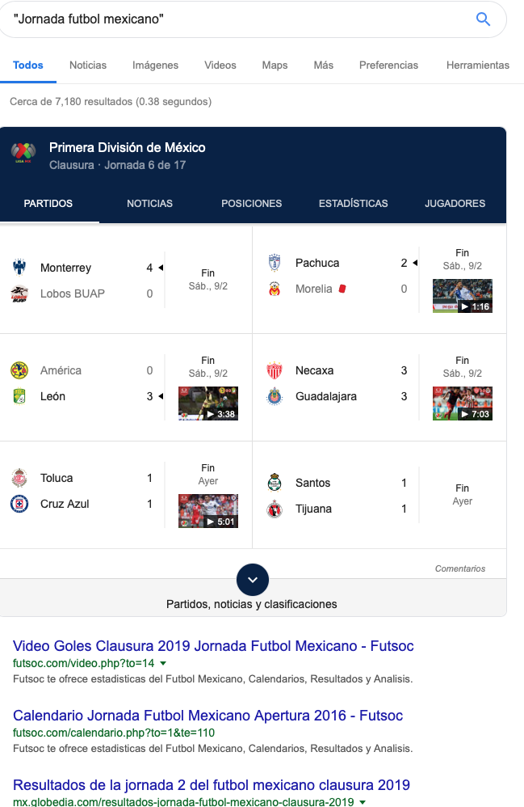

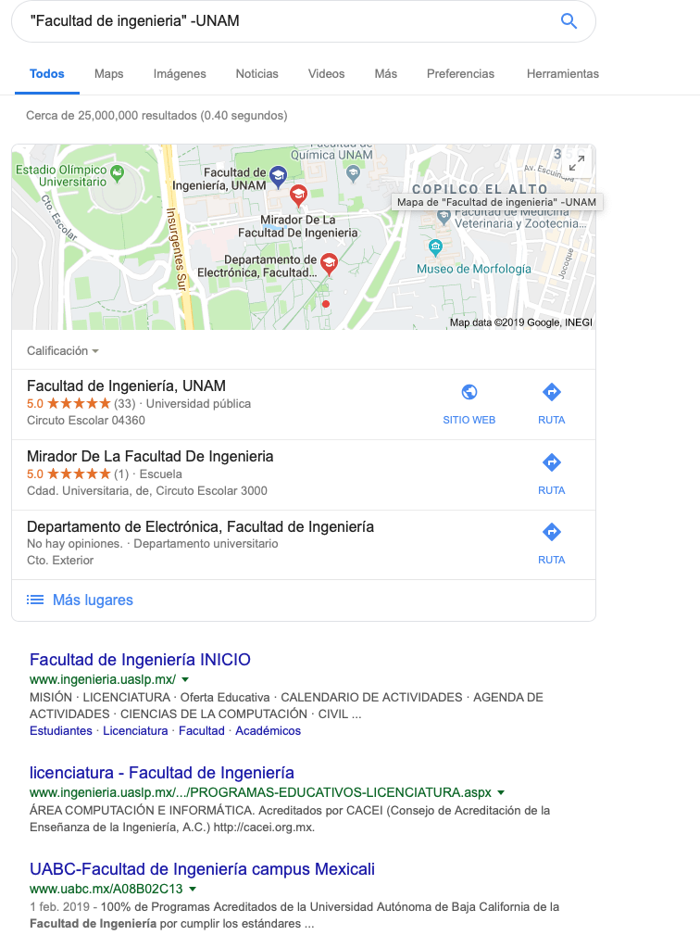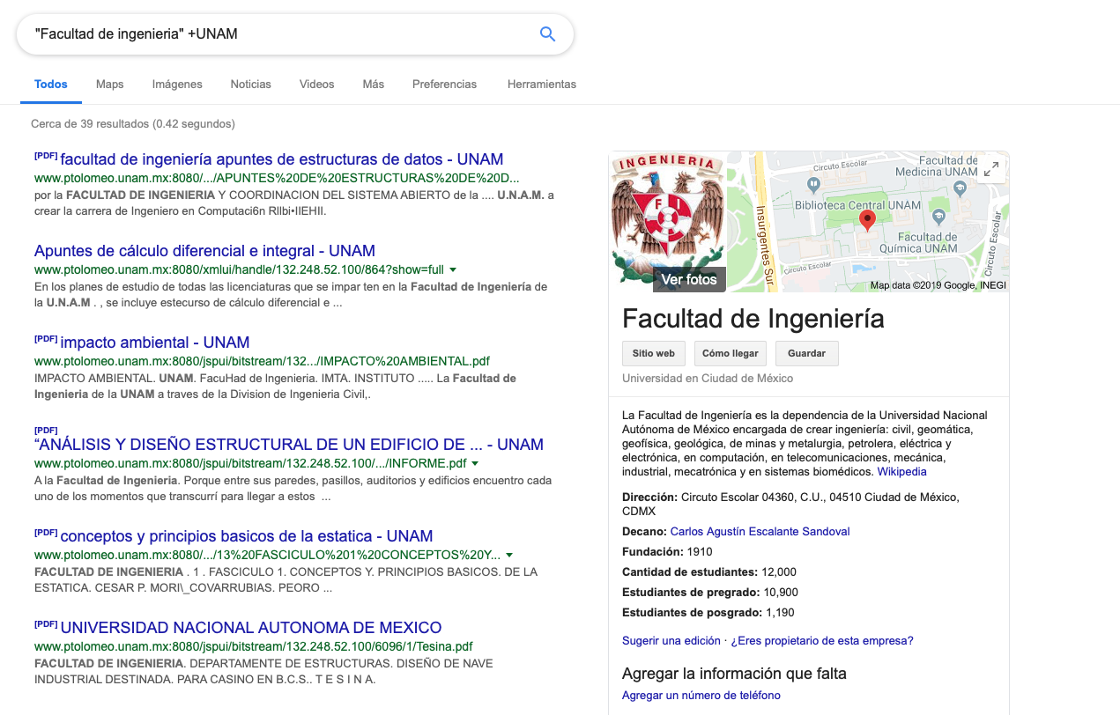

1. 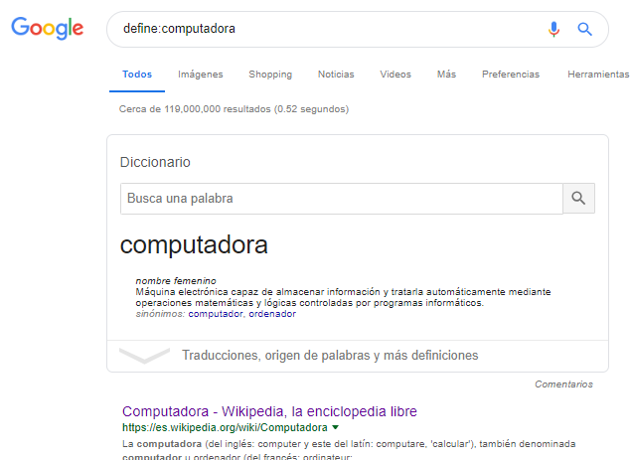Para encontrar definiciones de palabras 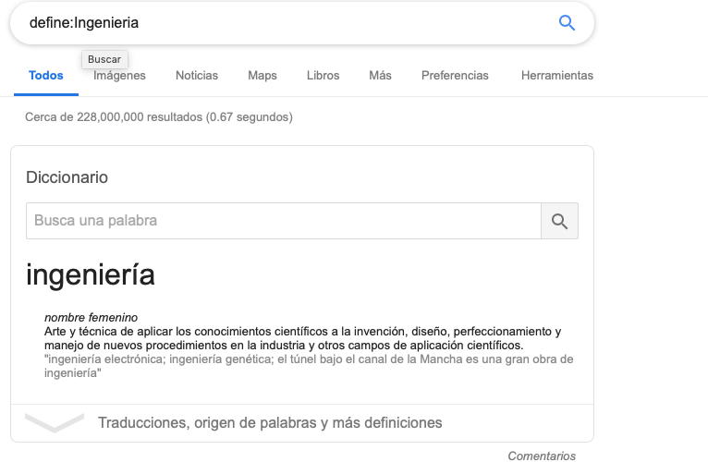

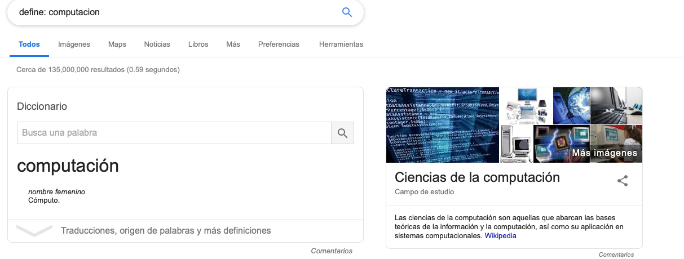

1. 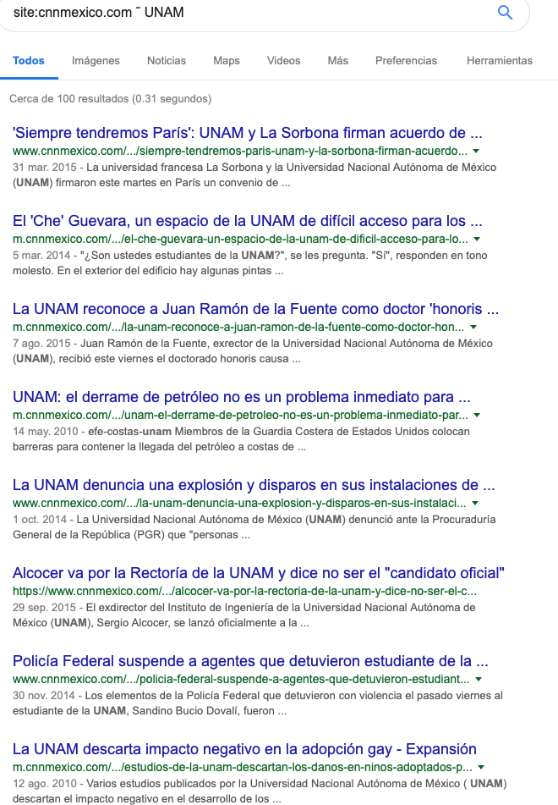Para buscar solo paginas especificas con información especifica
2. 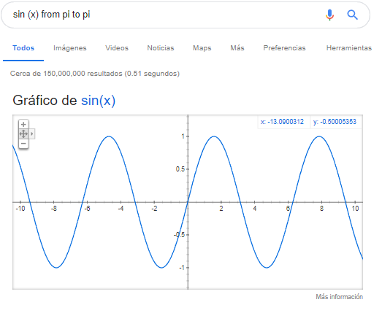Para graficar
3. 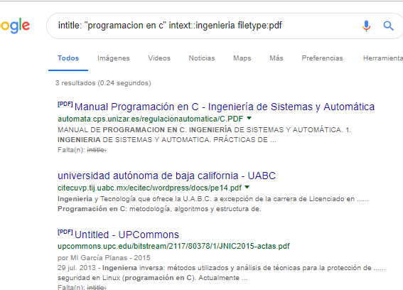Para buscar documentos con títulos específicos (con restricciones)
4. Para buscar referencias como autores

